
Budapesti MŰszaki ÉS GAZDASÁGTUDOMÁNYI Egyetem
Nagyfeszültségű Technika és Berendezések Tanszék
Budapest, XI. Egry József u. 18., Postacím: 1521 Budapest BME
Tel.: (+36-1-) 463-27-79, Fax/Tdx.: (+36-1-) 463-32-31
E-mail: admin@ntb.bme.hu, Http: www.ntb.bme.hu

Permittivitás és veszteségi tényező mérése.

Mérési segédlet
9. Permittivitás és veszteségi tényező mérése.

$I_{C0}={UωC}_{0} (A)$Ha egy kondenzátor két elektródja közötti térben vákuum van és a kondenzátorra U(V) változó feszültséget kapcsolunk, az átfolyó

áram pontosan 90° fázisszöggel siet a feszültséghez képest. A képletben C₀ (Farád) az ún. geometriai kapacitás csak az elektródok méretétől függ, mivel a szigetelőanyag helyén vákuumot feltételezünk.
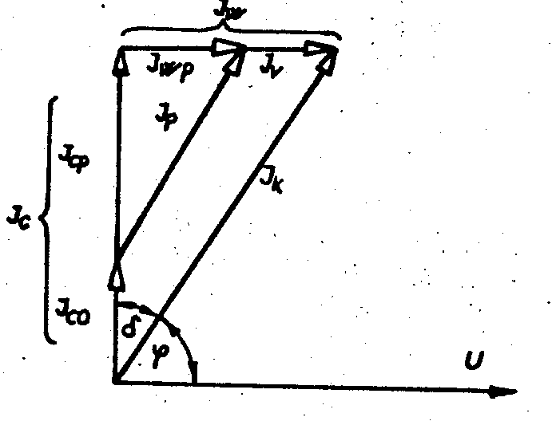
Más a helyzet, ha az elektródok közé szigetelőanyagot helyezünk. Az anyagban fellépő polarizáció miatt egy olyan I_{p} áramkomponens jelenik meg, amelynek fázisszöge kisebb, mint 90°. Az I_{p} áramot két komponensre: az I_{cp} meddő és az I_{w} wattos komponensre lehet bontani. Mivel az anyagnak vezetőképessége is van, felléphet egy vezetési I_{v} áramösszetevő is. Ezek az áramkomponensek együtt adják a kondenzátor eredő I_{k} áramát. (9.1 ábra)
9.1 ábra

Az I_{k} áramnak a feszültséggel 90° fázisszöget alkotó kapacitív összetevője
$I_{C}=UωC=U\text{ωε}C_{0}$
a feszültséggel fázisban levő összetevője pedig
$I_{W}=I_{C}\text{tg}δ=U\text{ωε}C_{0}\text{tg}δ$
Ezekben a kifejezésekben a C a kondenzátor kapacitása a szigetelőanyag dielektromos tulajdonságait is figyelembe véve.

9.1 A szigetelőanyag permittivitása, vagy más néven dielektromos állandója
$ε=\frac{C}{C_{0}}$
alakban fejezhető ki a kondenzátor adataiból.

$\text{tg}δ=\frac{I_{W}}{I_{C}}$9.2 A szigetelőanyag veszteségi tényezője

annak a szögnek a tangense, amivel a feszültség és az I_{k} eredő áram közötti fázisszög kisebb 90°-nál.
$P_{V}={\text{UI}}_{W}={\text{UI}}_{C}\text{tg}δ=U^{2}\text{ωε}C_{0}\text{tg}δ$ A kondenzátorban keletkező veszteség az előbbi összefüggések felhasználásával:

$P_{V}=P_{C}\text{tg}δ (\text{kW})$ Az U⋅I_{c} = U²ωC tényező a kondenzátor kapacitív meddő teljesítménye, tehát egy P_{c} teljesítményű kondenzátor-telep vesztesége

9.3 A permittivitást és a veszteségi tényezőt befolyásoló jellemzők:

- a hőmérséklet,
- a frekvencia és
- a feszültség.

A hőmérséklet növekedésével a permittivitás csökkenhet, de helyi maximuma is lehet. Az ε változását nem tudjuk egyértelműen megadni. A tgδ nőhet, csökkenhet, és helyi maximuma is lehet, a polarizációnak, mint a dielektromos veszteségek egyes forrásának következményeképpen. A veszteségek másik forrása a vezetés, emiatt viszont növekvő hőmérséklettel a tgδ is egyértelműen nő. Mivel általában mindkettő jelen van, a tgδ a két hatás eredőjének megfelelően változik.
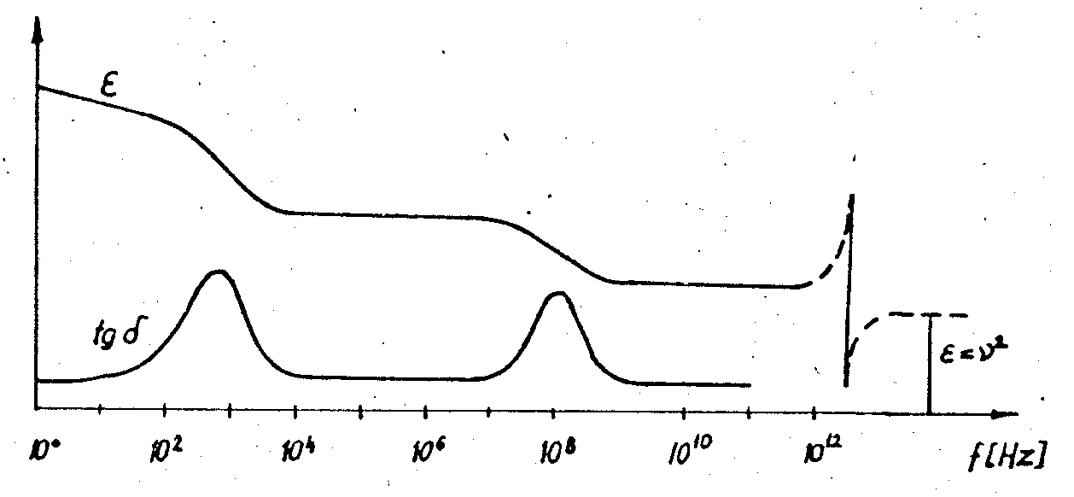
A frekvencia növelésével a permittivitás egyes szakaszokon alig változik, más frekvencia-tartományokban viszont jelentősen csökken. (9.2 ábra) A tgδ az egy periódusra eső veszteséget jellemzi, ezért csak polarizációs eredetű veszteségek esetén azokon a frekvenciaszakaszokon, amelyeken ε közel állandó, általában kicsi és nem változik.
9.2 ábra

Azokon a szakaszokon pedig, ahol a permittivitás csökken, a frekvencia függvényében helyi maximumot fut be tgδ.
A tisztán vezetési eredetű veszteség nem függ a frekvenciától. Ha mindkét veszteség fellép, a tgδ frekvenciafüggése aszerint alakul, hogy a polarizációs és vezetési arányú veszteségek milyen arányban vannak egymással.
A veszteség – wattban számítva – a frekvencia növekedésével növekszik, vagy túlnyomóan vezetési eredetű veszteség esetén közel állandó, mert a kondenzátor veszteségét szolgáltató kifejezésben a frekvencia, mint szorzótényező szerepel.
A 9.2 ábrával kapcsolatosan meg kell jegyezni, hogy annak frekvenciatartománya néhány Hz-től az ibolyántúli sugárzás frekvenciáján túl is terjed. 10¹³ Hz fölött a dielektromos állandó azonos dielektrikum optikai törésmutatójának négyzetével, mert ez a frekvencia már a fény frekvenciájával azonos.
A gyakorlatok során legfeljebb 300 kHz frekvenciáig mérünk, tehát a felvett görbék a 9.2 ábrán feltüntetett teljes képnek mindig csak az első, rövid szakaszát fedik.
A feszültség (térerősség) növelése elvileg az átütő térerősségekig nem befolyásolja sem a permittivitást, sem a veszteségi tényezőt. A technikai szigetelőanyagok azonban sohasem homogének. Egyrészt azért, mert azok gyakran szándékosan rétegzett szerkezetűek, másrészt viszont a gyártásból eredő véletlen inhomogenitások vannak bennük. (Nagyon gyakoriak pl. a gáznemű zárványok.)
Az inhomogén anyagban a térerősség nem egyenlő mértékben veszi igénybe az egyes összetevőket és így helyileg nagy igénybevételek jönnek létre, amelyek a veszteségek növekedését okozzák. A légzárványokban a nagy igénybevétel hatására részletörés keletkezik és a veszteség ennek megindulásakor ugrásszerűen nő. Ha a szigetelésben csak egy, vagy kevés légzárvány van, a tgδ görbéjén a 9.3 ábra 1. görbéjéhez hasonló törés észlelhető. Ha az egyenlőtlenségek eloszlása (pl. buborékok) egyenletes, vagyis az anyag egyenletesen inhomogén, a tgδ görbéje a 2. vonalnak megfelelően folyamatosan fut felfelé.

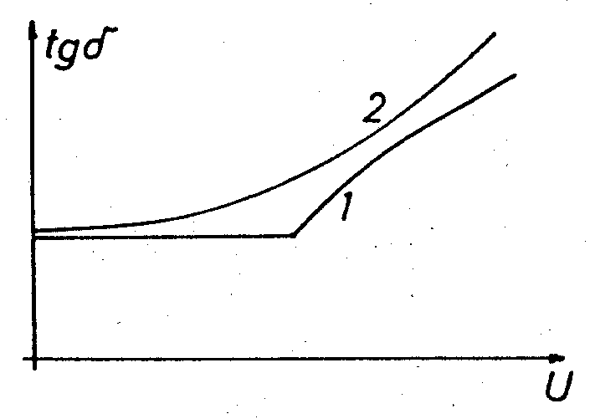
9.3 ábra

9.4 Helyettesítő kapcsolások

A mérések alkalmával a veszteséges kondenzátorokat csak úgy tudjuk a kapcsolási vázlatokban számításba venni, ha ideális kapacitással és ellenállással helyettesítjük. Ezek a helyettesítő kapcsolások mindig csak egy adott frekvenciára érvényesek.
A legegyszerűbb párhuzamos illetve soros helyettesítő kapcsolás közül mindig azt alkalmazzuk, amelyik a számítások szempontjából a legkönnyebben kezelhető.
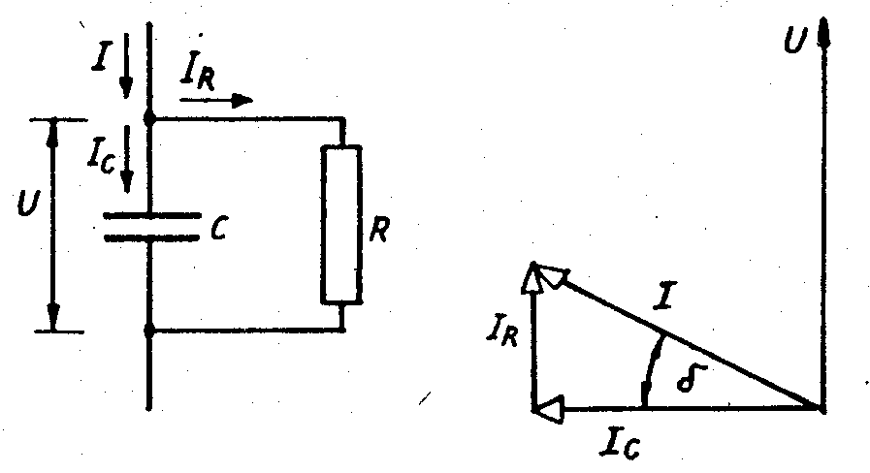
Párhuzamos helyettesítő kapcsolás (9.4 ábra)
9.4 ábra

$\text{tg}δ=\frac{I_{R}}{I_{C}}=\frac{1}{R_{P}{ωC}_{P}}$ A veszteségi tényezője ennek az elrendezésnek:

ahol figyelembe vettük, hogy a feszültség a kondenzátoron és az ellenálláson azonos.
Soros helyettesítő kapcsolás (9.5 ábra)
$\text{tg}δ=\frac{U_{R}}{U_{C}}=R_{S}{ωC}_{S}$ A veszteségi tényező itt:

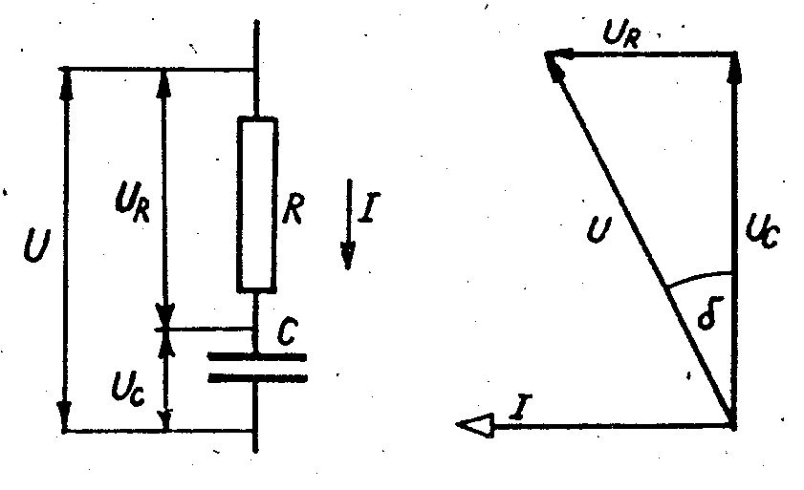
ahol figyelembe vesszük, hogy a soros elemeken átfolyó áram azonos.

9.5 ábra
9.5 A permittivitás és a veszteségi tényező mérése.

A mérési módszereket és a mérőberendezésre vonatkozó követelményeket az MSZ 4857 „Villamos szigetelőanyagok permittivitásának és veszteségi tényezőjének meghatározása” című szabvány írja elő.
$C=C_{N}⋅\frac{R_{2}}{R_{1}} [\text{tankönyv} \text{233}\text{.} \text{oldal}]$ 1 MHz-nél kisebb frekvenciákhoz a Schering-hidat használjuk. A híd elvi kapcsolása a 9.6 ábrán látható. A C_{N} normálkondenzátor állandó és ismert kapacitású, lehetőleg veszteség nélküli. Többnyire nagynyomású gázzal szigetelt kondenzátorokat használunk. A hidat az R₁ ellenállás és a C₂ kapacitás változtatásával egyenlítjük ki. Mint minden váltakozóáramú hídnál, itt is csak úgy lehet kiegyenlíteni, hogy az ellenállást és a kapacitást felváltva változtatjuk. Kiegyenlített állapotban a szemben levő hídágak impedanciájának szorzata egyenlő. Ebből levezethető az ismeretlen C_{X} kapacitás. A levezetést elvégezve a keresett kapacitás értékére
$\text{tg}δ_{X}=R_{2}{ωC}_{2}$a veszteségi tényezőre pedig

adódik.

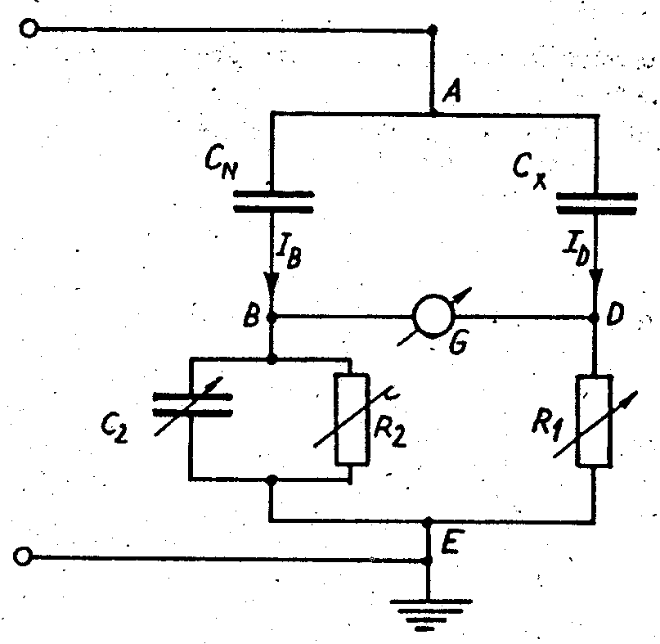
(Megjegyzés: A levezetésnél a mérendő kondenzátort soros ellenállással és kapacitással helyettesítettük és a normálkondenzátort ideális, veszteségmentes kapacitásnak tekintettük.)
9.6 ábra

9.5.1 A Schering híd vektorábrája.

A híd egyes elemeinek szerepét és a normálkondenzátor esetleges veszteségének figyelembevételét a híd vektorábrája segítségével követhetjük nyomon. (9.8 ábra)
A C_{X} és a C_{N} kondenzátorokat a soros helyettesítő kapcsolásukkal vesszük számításba. Ezek szerint a rajtuk lévő feszültséget a 9.7 ábra szerint két egymásra merőleges összetevőre bontjuk. Mivel az eredő mindig adott, a két összetevő derékszögű illeszkedési pontja Thales körön mozog.
A kiegyenlített hídban a B és D pont feszültsége az A ponthoz viszonyítva azonos, tehát az U_{AB} feszültségvektort a 9.8 ábrán látható módon bontjuk komponensekre a C_{X} illetve C_{N} kondenzátort tartalmazó ágakban.
A C_{X} kondenzátoron átfolyó I_{D} áram fázisban van az U_{Rx} feszültségösszetevővel és mivel a D ponton a kiegyenlített hídban csak I_{R1} áram folyik át, az R₁ ellenálláson fellépő U_{DE} feszültségesés is fázisban lesz az I_{D} árammal ill. U_{Rx} feszültségeséssel. A C_{N} kondenzátoron átfolyó I_{B} áram az U_{RN} feszültségeséssel van fázisban és a BE ágon két összetevőre bomlik. Az U_{BE} feszültség azonos az U_{DE} feszültséggel, tehát az R₂ ellenálláson átfolyó áram fázisban lesz ezzel a feszültséggel, a C₂ kondenzátor árama pedig 90°-kal siet hozzá képest.
A vektorábra szerint az I_{B} és I_{D} áram által bezárt szög tangense kifejezhető
$\text{tg}δ=\frac{I_{C2}}{I_{R2}}=R_{2}{ωC}_{2}$
$\text{tg}δ_{X}=\text{tg}(δ+δ_{N})≃\text{tg}δ+\text{tg}δ_{N}=R_{2}{ωC}_{2}+\text{tg}δ_{N}$alakban, tehát ez az érték a hídról leolvasott értékekből kiszámítható. A veszteségmentes normálkondenzátorral kiszámított előbbi képlet szerint ez a híd által mért tgδ érték. A vektorábrából viszont jól látható, hogy a merőleges szárú szögek egyenlőségének alapján ez a szög δ =δ_{X} -δ_{N}. He tehát a C_{X} kondenzátor veszteségi tényezőjét akarjuk meghatározni

ahol felhasználtuk, hogy a kis szögeknél a két szög összegének tangense helyett a két tangens összegét vehetjük.
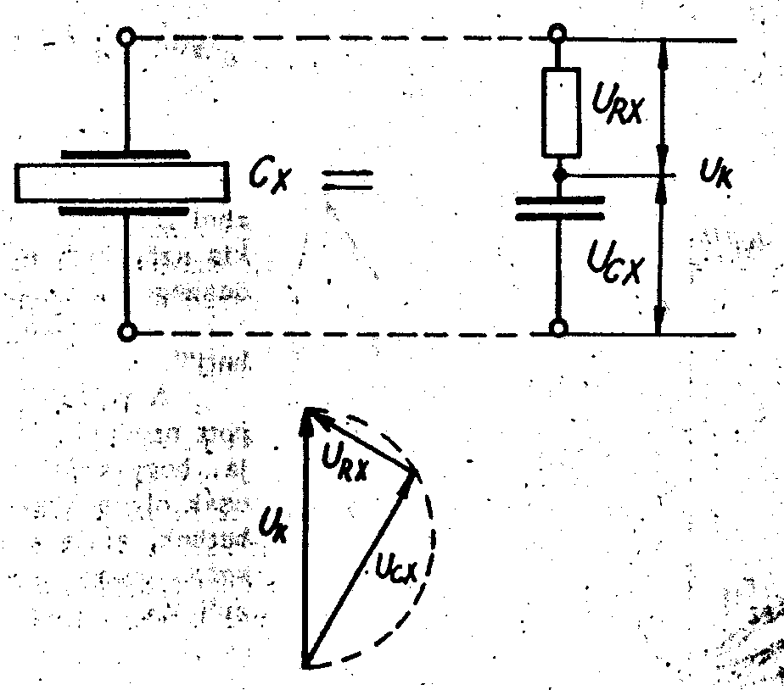
A vektorábrából kapott eredmény azt is mutatja, hogy a Schering-híddal csak olyan kondenzátort mérhetünk, aminek a veszteségi szöge nagyobb, mint a normálkondenzátoré.
9.7 ábra
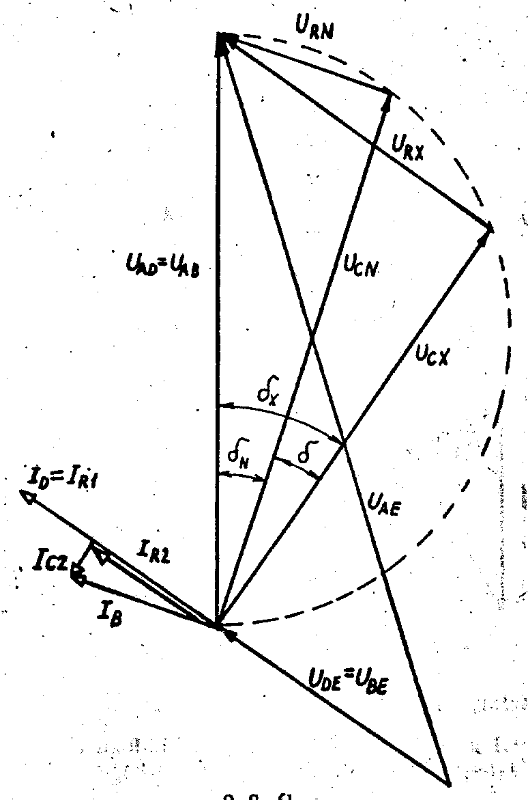
9.8 ábra

9.6 Nagyfeszültségű Schering-híd

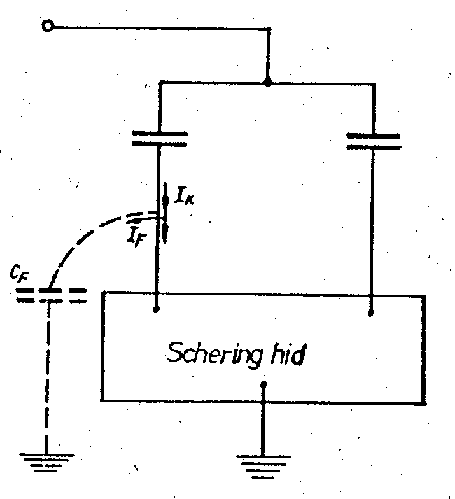
A nagyfeszültségű szigetelések mérésére szolgáló hídnak az elvi felépítésű hídhoz képest néhány különlegessége van. A hídnál elvileg felcserélhető a feszültség csatlakozásának két pontja a galvanométer két csatlakozási pontjával. Nagyfeszültségű hídnál ez nem hajtható végre, mert a híd kezelést igénylő részeit a két nagyfeszültségű kondenzátor választja el a nagyfeszültségen levő pontoktól. Ez a helyzet méréstechnikai szempontból hátrányos, mert kisebb érzékenységet eredményez, de biztonsági szempontból szükséges.
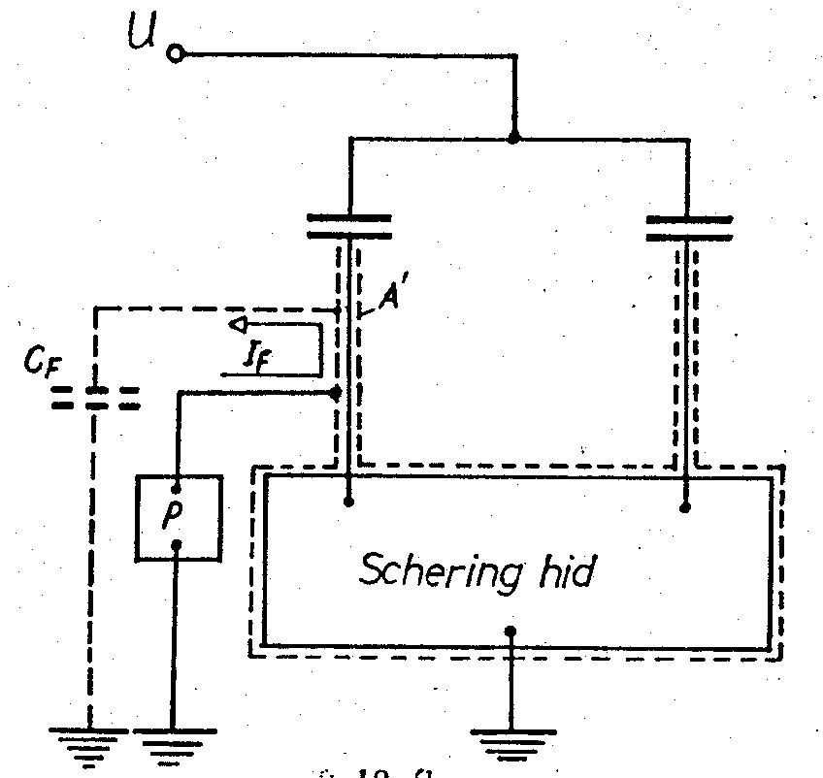
9.9 ábra
9.10 ábra

A nagyfeszültségű kondenzátorok a kezelőtértől elválasztott nagyfeszültségű térben vannak. Ennek megfelelően a 9.9 ábra szerint hosszú bekötő vezetékek útján csatlakoznak a híd többi részéhez. Ezeknek a vezetékeknek a földhöz viszonyított C_{f} kapacitásán áram folyik a földbe és meghamisítja a mérést. Ezt a kapacitív áramot a 9.10 ábra szerinti árnyékolással küszöbölhetjük ki. A hosszú kábeleket és a híd kisfeszültségen levő részeit körülvevő árnyékolást a P különálló feszültségforrás segítségével a kábelekével azonos potenciálra emeljük a földhöz képest. A kábelerek és az árnyékolás között – mivel feszültség nincs – áram nem folyhat, tehát a zavaró áramot ki lehet küszöbölni. Kiegyenlítés után a galvanométer-ág is az előbbivel egyenlő potenciálon van, tehát a galvanométert külső zavaró áramok nem érik, illetve nem érhetik.
A P feszültségforrás olyan készülék, amivel két 90°-ra eltolt és tetszés szerinti változtatható feszültség eredőjét lehet előállítani. A szabályozóval tehát bármilyen fázishelyzetű feszültség előállítható az árnyékolás számára. A hídnak a 9.11 ábrán látható teljes kapcsolási vázlata szerint a galvanométer-ágba iktatott T átkapcsolóval a galvanométert az árnyékolás és az egyik kábelér közé lehet kapcsolni (2 állás), amikor a potenciálkülönbség a P szabályozóval kiegyenlíthető. Ezt a kiegyenlítést célszerű a híd kiegyenlítésével felváltva többször is elvégezni.
A 9.11 ábra szerint a nagyfeszültségű Schering hídhoz a biztonság érdekében L jelű levezető szikraközök is tartoznak, amelyek azonnal átütnek, ha a híd kisfeszültségű részein a feszültség a megengedett határt túllépte. A szikraközökkel párhuzamosan gázkisülési csövek is vannak beépítve, amelyek azonnal jelzik, ha a híd kisfeszültségű részére eső feszültség túllépi a kb. 80 V gyújtófeszültséget. Az N jelű sönt a változtatható

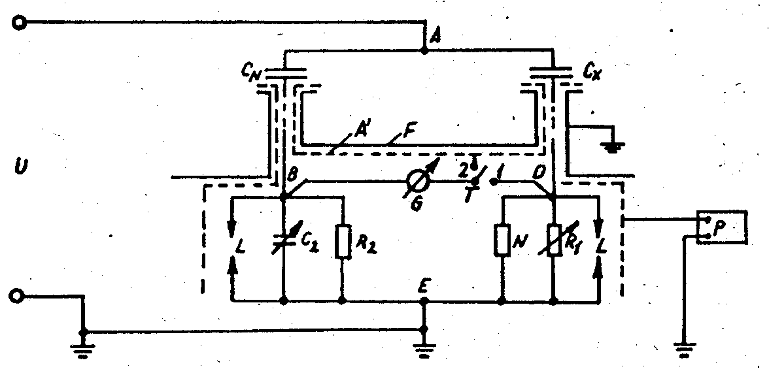
9.11 ábra

R ellenállás tehermentesítésére szolgál, ha egy nagy kapacitású próbatest árama meghaladná az R ellenállás terhelhetőségét.
A nullázó műszer 50 Hz-re hangolt vibrációs galvanométer, ami a váltakozó feszültség hatására rezgésbe jön és a rezgő rendszerére szerelt tükör visszavert sugara széles sávot mutat. Kiegyenlítés alkalmával a rezgés megszűnik és az álló tükörről visszavert sugár keskeny vonalat ad a műszer skáláján. Külső mechanikai zavarok kiküszöbölése céljából a műszert rugalmas alapon kell elhelyezni.
Az R₂ ellenállást a kiértékelés egyszerűsítése céljából 10³/π illetve 10⁴/π értékre lehet beállítani. Ezzel tgδ képletéből a π kiesik.

Ellenőrző kérdések

- Veszteséges szigetelőanyag vektorábrája.
- Egységnyi térfogatban keletkező veszteségek számítása.
- Schering-híd elvi kapcsolási vázlata (A nagyfeszültségű és a kisfeszültségű híd kapcsolása között mi a különbség?)
- Nagyfeszültségű Schering-híd vektorábrája.
- ε és tgδ frekvenciafüggése.

